电路与电子学试卷3答案
一、选择正确答案填入空内，只需填入A、B、C、D
( 本 大 题14分 )
1． F 2． C 3． B 4． D 5． A
二、判断下列说法是否正确，凡对者打“”，错者打“”
( 本 大 题10分 )
1．√
2．√ 3．√ 4．√ 5．×
三、解答下列各题
( 本 大 题10分 )
a d
四、解答下列各题
( 本 大 题10分 )
1．电阻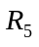开路，电路将没有放大作用。这时没有级间负反馈，尽管A₂有局部负反馈，工作在线性区，但A₁却工作在非线性区（饱和状态）。

2．电阻短路，电路仍有放大作用。这时A₂的局部负反馈仍存在。整个电路的级间负反馈也存在，而且负反馈深度更大，只不过该电路的闭环电压增益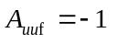。

3．电阻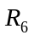开路，情况与2相同。

4．电阻短路，情况与1相同。

5．电阻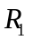的阻值接近与无穷大，这时级间交流电压串联负反馈将失去效果，因此该电路没有放大作用。

五、解答下列各题
( 本 大 题13分 )
S置于位置2时，有
U_{N}＝U_{P}＝U₁＝－1V
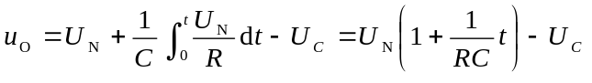
将已知参数代入上式，求得
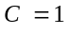μF

六、解答下列各题
( 本 大 题14分 )
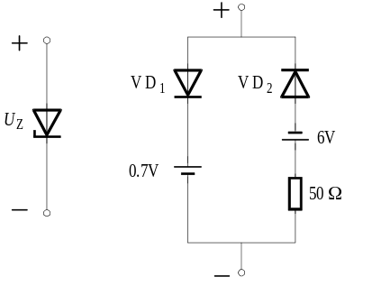

图中VD₁、VD₂为理想二极管。

7、解答下列各题
( 本 大 题10分 )
选取节点②为参考节点，则
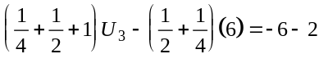
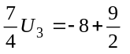
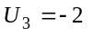 V
A

八、解答下列各题
( 本 大 题9分 )
解原图=
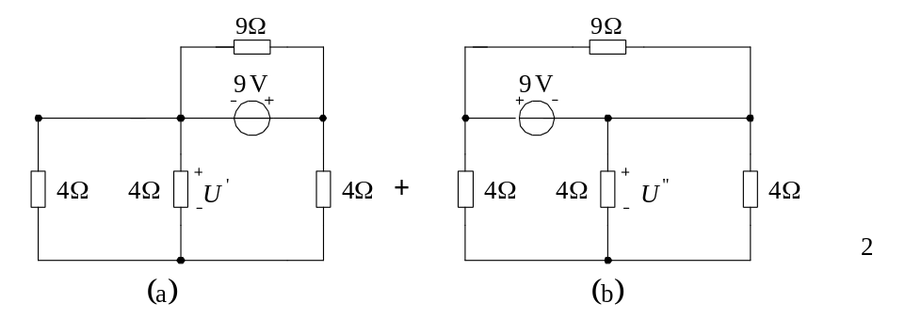图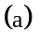：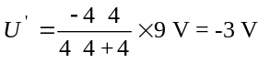
图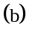：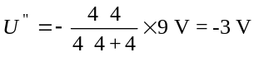
故： 10
八、解答下列各题
( 本 大 题10分 )
 

